YAZILIM TASARIM DOKÜMANI

Araç Kiralama Otomasyonu (AKO)
Ders: Yazılım Mühendisliği
Proje Adı: Araç Kiralama Otomasyonu
Grup: 27
Doküman Türü: Yazılım Tasarım Dokümanı (Software Design Document - SDD)
Sürüm: 1.0
Tarih: 04 Mayıs 2026

Grup Üyeleri:
Hacı Osman Cingöz - 170423029 Eren Çolak - 170423027
Talha Ergelen - 171423013
Abdulkadir Gümüşer - 170423059

YAZILIM TASARIM DOKÜMANI 1
Araç Kiralama Otomasyonu (AKO) 2
- GİRİŞ 3
  - Amaç 4
  - Kapsam 4
  - Hedef Kitle 4
  - Referanslar 5
  - Tanımlar ve Kısaltmalar 5
- SİSTEM MİMARİ TASARIMI 6
(SYSTEM ARCHITECTURAL DESIGN) 6
  - Mimari Vizyon ve Yaklaşım 6
  - Yüksek Seviye Mimari 7
  - Dağıtım ve Altyapı Mimarisi 8
  - Harici Servis Entegrasyonları 9
  - Mimari Tasarım Notu 10
- VERİ TASARIMI 10
(DATA DESIGN) 10
  - Veritabanı Mimarisi 10
  - Temel Veri Varlıkları 10
  - Veri Sözlüğü 12
  - Veri Güvenliği Notu 16
- BİLEŞEN, API VE ARAYÜZ TASARIMI 17
(COMPONENT, API AND INTERFACE DESIGN) 17
  - Bileşen Tasarımına Genel Bakış 17
  - Temel Bileşenler 17
  - RESTful API Uç Noktaları 18
  - Ödeme Entegrasyonu Arayüzü 19
  - Bildirim Servisi Arayüzü 20
  - Harita Servisi Arayüzü 20
  - Bileşenler Arası İletişim 21
  - Bileşen Tasarım Notu 21
- KULLANICI ARAYÜZÜ VE İŞLEM AKIŞLARI 21
(USER INTERFACE AND PROCESS FLOWS) 22
  - Arayüz Tasarımına Genel Bakış 22
  - Müşteri Rezervasyon Akışı 22
  - Araç İade Süreci 23
  - Admin Panel Akışı 25
  - Temel Ekranlar 26
  - Arayüz Tasarım Notu 27
- GÜVENLİK VE PERFORMANS TASARIMI 27
(SECURITY AND PERFORMANCE DESIGN) 27
  - Güvenlik Tasarımına Genel Bakış 27
  - Kimlik Doğrulama ve Yetkilendirme 27
  - Veri Güvenliği 28
  - Ödeme Güvenliği 28
  - Performans Tasarımı 28
  - Yedekleme ve Kurtarma 29
  - Kullanılabilirlik ve Erişilebilirlik 29
  - Güvenlik ve Performans Tasarım Notu 30
- GEREKSİNİM - TASARIM İZLENEBİLİRLİK MATRİSİ 30
  - İzlenebilirlik Notu 31
- KAYNAKÇA 32

GİRİŞ

Amaç
Bu dokümanın amacı, Araç Kiralama Otomasyonu (AKO) sisteminin yazılım tasarımını açıklamaktır. Bu belge; sistemin mimari yapısını, temel bileşenlerini, veri tasarımını, API arayüzlerini, kullanıcı işlem akışlarını, güvenlik yaklaşımını ve performans tasarımını
tanımlar.

Bu doküman, daha önce hazırlanan Yazılım Gereksinim Dokümanı (SRS) temel alınarak oluşturulmuştur. SRS dokümanında sistemin müşteri kaydı, araç arama, rezervasyon,
kiralama, araç iadesi, ödeme, faturalama, raporlama ve bildirim gibi temel işlevleri tanımlanmıştır. Bu SDD dokümanı ise bu gereksinimlerin tasarım seviyesinde nasıl karşılanacağını açıklar.

Kapsam
Araç Kiralama Otomasyonu, araç kiralama şirketlerinin operasyonel süreçlerini web tabanlı bir sistem üzerinden yönetmesini amaçlayan bir yazılım sistemidir. Sistem; müşterilerin araç araması, rezervasyon oluşturması, ödeme yapması ve kiralama sürecini takip etmesini sağlar. Aynı zamanda çalışanların araç teslimi, araç iadesi, hasar kontrolü ve ek ücret işlemlerini yürütmesine imkân verir.
Bu tasarım dokümanı aşağıdaki alanları kapsar:

    - Müşteri, çalışan ve admin rollerine göre sistem tasarımı
    - Araç, rezervasyon, ödeme ve hasar kayıtlarının veri modeli
    - Web tabanlı sistem mimarisi
    - RESTful API arayüzleri
    - Banka ödeme API’si, SMS ve e-posta servisleriyle entegrasyon
    - Araç kiralama, ödeme ve iade süreçlerinin işlem akışları
    - Güvenlik, performans, yedekleme ve erişilebilirlik tasarımı

Bu doküman kaynak kod seviyesindeki tüm uygulama ayrıntılarını kapsamaz. Bunun yerine sistemin geliştirilebilmesi için gerekli olan mimari, veri, bileşen ve süreç tasarımını açıklar.

Hedef Kitle
Bu doküman; yazılım geliştiriciler, test uzmanları, sistem yöneticileri, proje yöneticileri ve akademik değerlendiriciler için hazırlanmıştır.

Geliştiriciler bu dokümanı sistem bileşenlerini, veritabanı yapısını ve API arayüzlerini
anlamak için kullanır. Test uzmanları, kullanım senaryoları ve gereksinimlerle ilişkili testleri hazırlarken bu dokümandan yararlanır. Sistem yöneticileri dağıtım, yedekleme ve güvenlik yapısını takip eder. Akademik değerlendiriciler ise gereksinimlerden tasarıma geçişin tutarlı olup olmadığını inceleyebilir.

Referanslar
Bu dokümanın hazırlanmasında aşağıdaki kaynaklardan yararlanılmıştır:

IEEE Std 1016-2009, IEEE Standard for Information Technology—Systems Design—Software Design Descriptions.
- IEEE Std 830-1998, IEEE Recommended Practice for Software Requirements

Specifications.
- OWASP Foundation, OWASP Top 10 Web Application Security Risks.
- PCI Security Standards Council, PCI-DSS Payment Card Industry Data Security Standard.
- Martin Fowler, Patterns of Enterprise Application Architecture.
- Mark Richards & Neal Ford, Fundamentals of Software Architecture.

Tanımlar ve Kısaltmalar
Tablo 1. Terimlerin açıklamaları

Terim / Kısaltma | Açıklama
AKO | Araç Kiralama Otomasyonu sisteminin  kısaltmasıdır.
SDD | Yazılım Tasarım Dokümanı. Sistemin mimari ve teknik tasarımını açıklar.
SRS | Yazılım Gereksinim Dokümanı. Sistemin  karşılaması gereken gereksinimleri tanımlar.
Müşteri | Sistemde araç arayan, rezervasyon yapan ve  araç kiralayan kullanıcıdır.
Çalışan | Araç teslimi, iade işlemi ve hasar kontrolü  gibi operasyonları yürüten personeldir.
Admin | Araç filosu, kullanıcılar, fiyatlandırma ve raporları yöneten yetkili kullanıcıdır.
Rezervasyon | Belirli tarih aralığında bir araç için  oluşturulan kiralama kaydıdır.
Kiralama Sözleşmesi | Araç teslimi sırasında oluşturulan dijital sözleşme kaydıdır.
Hasar Raporu | İade sırasında araçta tespit edilen hasarların  kaydedildiği rapordur.

API | Uygulama Programlama Arayüzü. Sistemlerin birbiriyle iletişim kurmasını sağlar.
RESTful API | HTTP metotları üzerinden çalışan standart web servis yaklaşımıdır.
JWT | Kullanıcı oturum yönetimi ve kimlik  doğrulama için kullanılan token yapısıdır.
HTTPS/TLS | İstemci ve sunucu arasındaki iletişimi  şifreleyen güvenli bağlantı protokolüdür.
PCI-DSS | Kartlı ödeme işlemlerinde uyulması gereken ödeme güvenliği standardıdır.
E-Fatura | Ödeme sonrasında elektronik ortamda  oluşturulan fatura belgesidir.
DB | Database, yani veritabanı anlamına gelir.

SİSTEM MİMARİ TASARIMI

(SYSTEM ARCHITECTURAL DESIGN)

Mimari Vizyon ve Yaklaşım
Araç Kiralama Otomasyonu, web tabanlı ve çok kullanıcılı bir sistem olarak tasarlanmıştır.
Sistem; müşteri, çalışan ve admin rollerinin farklı işlemleri güvenli biçimde gerçekleştirebilmesini hedefler.

Mimari yapı temel olarak istemci, web sunucusu, uygulama sunucusu, veritabanı ve harici servislerden oluşur. Müşteri ve çalışanlar web tarayıcısı üzerinden sisteme erişir. Gelen istekler web sunucusu tarafından karşılanır ve uygulama sunucusundaki ilgili iş mantığına yönlendirilir.
Sistemde ödeme, faturalama ve bildirim gibi işlemler harici servislerle entegre çalışır. Banka ödeme API’si, kredi kartı ve banka kartı işlemlerinde kullanılır. SMS ve e-posta servisleri ise rezervasyon onayı, iade hatırlatması ve fatura gönderimi için kullanılır.

Yüksek Seviye Mimari
AKO sistemi aşağıdaki temel bileşenlerden oluşur:

    - Web Arayüzü: Müşteri, çalışan ve admin kullanıcılarının sisteme eriştiği arayüzdür.
    - Web Sunucusu: HTTPS isteklerini karşılar ve uygulama sunucusuna yönlendirir.
    - Uygulama Sunucusu: Sistemin iş kurallarını ve RESTful API servislerini çalıştırır.
    - Kimlik Doğrulama Servisi: Kullanıcı girişi, rol kontrolü ve oturum yönetiminden
sorumludur.
    - Rezervasyon Servisi: Araç arama, rezervasyon oluşturma ve kiralama süreçlerini
yönetir.
    - Ödeme ve Fatura Servisi: Ödeme işlemlerini banka API’siyle yürütür ve e-fatura oluşturur.
    - Bildirim Servisi: SMS ve e-posta bildirimlerini gönderir.
    - Veritabanı: Müşteri, araç, rezervasyon, ödeme, fatura ve hasar kayıtlarını saklar.
    - Harici Servisler: Banka API’si, SMS servisi, e-posta servisi ve harita API gibi dış sistemlerden oluşur.
Aşağıdaki diyagram, sistemin genel mimari yapısını göstermektedir:

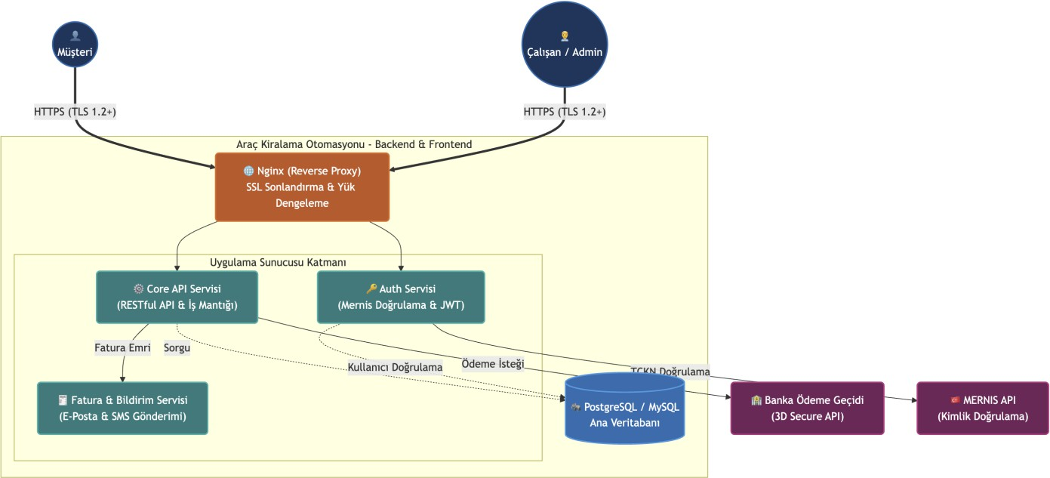
Şekil 1. Araç Kiralama Otomasyonu yüksek seviye sistem mimarisi.

Dağıtım ve Altyapı Mimarisi
Sistem, web sunucusu, uygulama sunucusu ve veritabanı sunucusu olacak şekilde katmanlı
bir yapıda konumlandırılacaktır. SRS dokümanında donanım tarafında web sunucusu için en az 4 CPU, 8 GB RAM ve 100 GB SSD; veritabanı sunucusu için en az 4 CPU, 16 GB RAM ve 500 GB SSD gereksinimi belirtilmiştir. Bu nedenle veritabanı sunucusunun uygulama
sunucusundan ayrı tutulması daha güvenli ve yönetilebilir bir yapı sağlar.

Web sunucusu dış ağdan gelen HTTPS isteklerini karşılar. Uygulama sunucusu iş mantığını çalıştırır ve veritabanı ile iletişim kurar. Veritabanı sunucusu müşteri, araç, rezervasyon,
ödeme ve fatura verilerini saklar. Ayrıca günlük otomatik yedekleme için ayrı bir yedekleme ortamı kullanılacaktır.

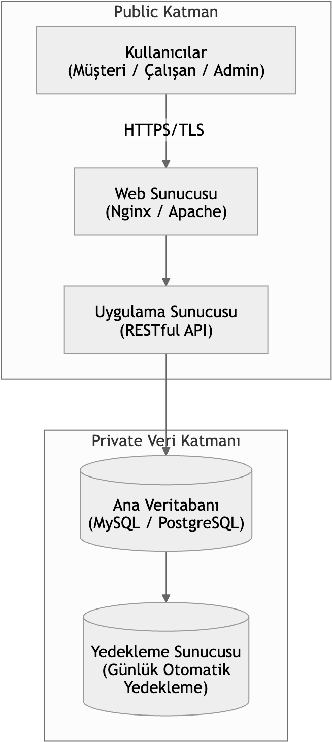

Şekil 2. AKO dağıtım ve altyapı mimarisi.

Harici Servis Entegrasyonları
Araç Kiralama Otomasyonu, bazı işlemler için harici servislerle entegre çalışır. Bu
entegrasyonlar sistemin ödeme, bildirim ve konum gösterimi gibi işlevlerini destekler.

Banka ödeme API’si, kredi kartı ve banka kartı ödemelerinde 3D Secure doğrulama sürecini yürütmek için kullanılır. SMS servisi, rezervasyon onayı ve iade hatırlatması gibi kısa
bildirimleri göndermek için kullanılır. E-posta servisi ise rezervasyon bilgileri, iade özeti ve e-fatura gönderimi için kullanılır. Harita API ise şube konumları ve araç teslim noktalarının kullanıcıya gösterilmesini sağlar.
Bu servislerle yapılan iletişimde güvenli bağlantı kullanılmalı ve ödeme bilgilerinin sistem veritabanında saklanmamasına dikkat edilmelidir.

Mimari Tasarım Notu
Sistem mimarisi, SRS dokümanında belirtilen web tabanlı erişim, ödeme entegrasyonu,
bildirim sistemi, raporlama ve güvenlik gereksinimlerini karşılayacak şekilde tasarlanmıştır.
Katmanlı mimari sayesinde kullanıcı arayüzü, iş mantığı ve veri saklama sorumlulukları birbirinden ayrılmıştır.
Bu yapı, sistemin bakımını kolaylaştırır ve ileride mobil uygulama, telematik entegrasyonu veya çok şubeli yönetim gibi genişletmelerin daha kontrollü biçimde eklenmesini sağlar.

VERİ TASARIMI

(DATA DESIGN)

Veritabanı Mimarisi
Araç Kiralama Otomasyonu sisteminde müşteri, araç, rezervasyon, ödeme, fatura ve hasar
kayıtlarının saklanması için ilişkisel veritabanı kullanılacaktır. SRS dokümanında veritabanı olarak MySQL 8.0 veya PostgreSQL 15 seçenekleri belirtilmiştir. Bu tasarım dokümanında veritabanı yapısı ilişkisel model üzerinden açıklanmıştır.
Veritabanı bağlantıları doğrudan SQL sorguları yerine ORM (Object-Relational Mapping) katmanı üzerinden yürütülecektir. Bu yapı, veri erişim kodunun bakımını kolaylaştırır ve SQL Injection gibi güvenlik risklerini azaltmaya yardımcı olur.
Sistemde temel veriler şu amaçlarla tutulur:

    - müşteri ve kullanıcı bilgilerinin saklanması,
    - araç filosunun yönetilmesi,
    - rezervasyon ve kiralama kayıtlarının tutulması,
    - ödeme ve fatura bilgilerinin izlenmesi,
    - araç iadesi sırasında hasar, yakıt ve kilometre bilgilerinin kaydedilmesi.

Temel Veri Varlıkları
Sistemin temel veri varlıkları aşağıdaki gibidir:

    - Customers: Araç kiralayan müşterilere ait kimlik, iletişim, ehliyet ve giriş bilgilerini
temsil eder.
    - Employees: Kiralama teslimi, iade ve hasar kontrolü gibi operasyonları yürüten çalışanları temsil eder.
    - Vehicles: Kiralama şirketine ait araç filosunu temsil eder.
    - Reservations: Müşterinin belirli tarih aralığı için oluşturduğu araç kiralama
rezervasyonunu temsil eder.
    - Payments: Rezervasyon veya ek ücretler için yapılan ödeme kayıtlarını tutar.
    - Invoices: Başarılı ödeme sonrası oluşturulan e-fatura kayıtlarını temsil eder.
    - DamageReports: Araç iadesi sırasında tespit edilen hasarları ve ek ücretleri saklar.
    - Branches: Araç teslim ve iade noktalarını temsil eder.
    - Notifications: SMS ve e-posta ile gönderilen sistem bildirimlerini temsil eder.

Bu varlıklar, SRS dokümanında belirtilen kullanıcı yönetimi, araç yönetimi, rezervasyon, ödeme, faturalama, araç iadesi ve bildirim sistemi gereksinimlerini karşılayacak şekilde tasarlanmıştır. SRS kapsamında sistemin kullanıcı yönetimi, araç yönetimi,
rezervasyon/kiralama, araç iadesi, ödeme/faturalama, raporlama ve bildirim işlevlerini kapsadığı belirtilmektedir.

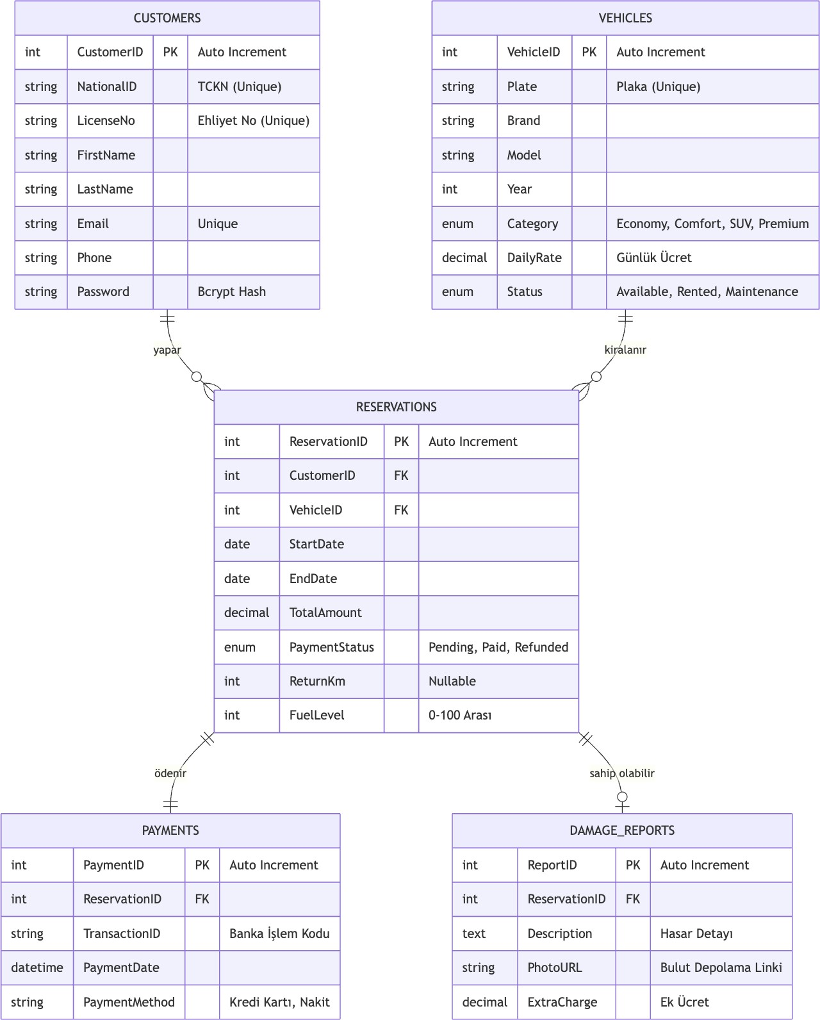

Şekil 3. Araç Kiralama Otomasyonu varlık-ilişki diyagramı.

Veri Sözlüğü
Tablo 1. Customers

Kolon Adı | Veri Tipi | Kısıtlamalar | Açıklama
CustomerID | INT | PRIMARY KEY,  Auto Increment | Benzersiz müşteri  kimliği.
NationalID | VARCHAR(11) | UNIQUE, NOT NULL | Müşterinin TC  kimlik numarasıdır.
LicenseNo | VARCHAR(20) | UNIQUE, NOT  NULL | Müşterinin ehliyet  numarasıdır.
FirstName | VARCHAR(50) | NOT NULL | Müşterinin adıdır.
LastName | VARCHAR(50) | NOT NULL | Müşterinin  soyadıdır.
Email | VARCHAR(100) | UNIQUE, NOT NULL | Giriş ve  bildirimlerde  kullanılan e-posta adresidir.
Phone | VARCHAR(15) | NOT NULL | SMS bildirimleri  için kullanılan telefon numarasıdır.
PasswordHash | VARCHAR(255) | NOT NULL | Bcrypt ile  hashlenmiş parola  değeridir.
Tablo 2. Vehicles

Kolon Adı | Veri Tipi | Kısıtlamalar | Açıklama
VehicleID | INT | PRIMARY KEY,  Auto Increment | Benzersiz araç  kimliği.
Plate | VARCHAR(10) | UNIQUE, NOT NULL | Aracın plaka  bilgisidir.
Brand | VARCHAR(50) | NOT NULL | Araç markasıdır.
Model | VARCHAR(50) | NOT NULL | Araç modelidir.
Year | INT | NOT NULL | Aracın model yılıdır.
Category | ENUM | NOT NULL | Araç kategorisi:  Economy, Comfort, SUV, Premium.
DailyRate | DECIMAL(10,2) | NOT NULL | Günlük kiralama ücretidir.
Status | ENUM | NOT NULL | Araç durumu: Available, Rented,  Maintenance.
Tablo 3. Reservations

Kolon Adı | Veri Tipi | Kısıtlamalar | Açıklama
ReservationID | INT | PRIMARY KEY,  Auto Increment | Benzersiz  rezervasyon kimliği.
CustomerID | INT | FOREIGN KEY,  NOT NULL | Rezervasyonu yapan  müşteriyi belirtir.

VehicleID | INT | FOREIGN KEY, NOT NULL | Kiralanacak aracı  belirtir.
PickupBranchID | INT | FOREIGN KEY, NOT NULL | Aracın teslim alınacağı şubeyi  belirtir.
ReturnBranchID | INT | FOREIGN KEY, NOT NULL | Aracın iade  edileceği şubeyi  belirtir.
StartDate | DATE | NOT NULL | Kiralama başlangıç  tarihidir.
EndDate | DATE | NOT NULL | Kiralama bitiş  tarihidir.
TotalAmount | DECIMAL(10,2) | NOT NULL | Toplam kiralama  tutarıdır.
Status | ENUM | NOT NULL | Rezervasyon durumu: Pending, Confirmed, Active, Completed,  Cancelled.
PaymentStatus | ENUM | NOT NULL | Ödeme durumu: Pending, Paid,  Refunded.
ReturnKm | INT | NULL | İade sırasında girilen  kilometre bilgisidir.
FuelLevel | INT | CHECK 0-100 | İade sırasında girilen  yakıt seviyesidir.

Tablo 4. Payments

Kolon Adı | Veri Tipi | Kısıtlamalar | Açıklama
PaymentID | INT | PRIMARY KEY,  Auto Increment | Benzersiz ödeme  kimliği.
ReservationID | INT | FOREIGN KEY, NOT NULL | Ödemenin ait olduğu  rezervasyonu belirtir.
TransactionID | VARCHAR(100) | UNIQUE, NULL | Banka tarafından döndürülen işlem  kodudur.
PaymentDate | DATETIME | NULL | Ödemenin  gerçekleştiği tarihtir.
Amount | DECIMAL(10,2) | NOT NULL | Tahsil edilen ödeme  tutarıdır.
PaymentMethod | ENUM | NOT NULL | Ödeme yöntemi:  CreditCard, DebitCard, Cash.
Status | ENUM | NOT NULL | Ödeme durumu:  Pending, Paid, Failed, Refunded.

Tablo 5. damage_reports

Kolon Adı | Veri Tipi | Kısıtlamalar | Açıklama
ReportID | INT | PRIMARY KEY,  Auto Increment | Benzersiz hasar  raporu kimliği.
ReservationID | INT | FOREIGN KEY, NOT NULL | Hasarın ilişkili  olduğu rezervasyon  kaydıdır.
EmployeeID | INT | FOREIGN KEY, NOT NULL | Hasar kontrolünü  yapan çalışanı  belirtir.
Description | TEXT | NULL | Hasar açıklamasıdır.
PhotoUrl | VARCHAR(255) | NULL | Hasar fotoğrafının  dosya bağlantısıdır.
ExtraCharge | DECIMAL(10,2) | DEFAULT 0 | Hasar nedeniyle  oluşan ek ücrettir.
CreatedAt | DATETIME | NOT NULL | Hasar raporunun  oluşturulma  tarihidir.

Tablo 6. Invoices

Kolon Adı | Veri Tipi | Kısıtlamalar | Açıklama
InvoiceID | INT | PRIMARY KEY,  Auto Increment | Benzersiz fatura  kimliği.
ReservationID | INT | FOREIGN KEY, NOT NULL | Faturanın ilişkili  olduğu rezervasyonu  belirtir.
PaymentID | INT | FOREIGN KEY, NOT NULL | Faturanın ilişkili olduğu ödeme  kaydını belirtir.
InvoiceNo | VARCHAR(100) | UNIQUE, NOT NULL | Fatura numarasıdır.
InvoicePdfUrl | VARCHAR(255) | NULL | Oluşturulan PDF  fatura bağlantısıdır.
CreatedAt | DATETIME | NOT NULL | Faturanın  oluşturulma  tarihidir.

Tablo 7. Employees

Kolon Adı | Veri Tipi | Kısıtlamalar | Açıklama
EmployeeID | INT | PRIMARY KEY,  Auto Increment | Benzersiz çalışan  kimliği.
FirstName | VARCHAR(50) | NOT NULL | Çalışanın adıdır.
LastName | VARCHAR(50) | NOT NULL | Çalışanın soyadıdır.
Email | VARCHAR(100) | UNIQUE, NOT NULL | Çalışan hesabı için  e-posta adresidir.

PasswordHash | VARCHAR(255) | NOT NULL | Bcrypt ile  hashlenmiş parola değeridir.
Role | ENUM | NOT NULL | Kullanıcı rolü: Employee veya Admin.
CreatedAt | DATETIME | NOT NULL | Çalışan hesabının oluşturulma  tarihidir.

Tablo 8. Branches

Kolon Adı | Veri Tipi | Kısıtlamalar | Açıklama
BranchID | INT | PRIMARY KEY,  Auto Increment | Benzersiz şube kimliği.
BranchName | VARCHAR(100) | NOT NULL | Şubenin adıdır.
City | VARCHAR(100) | NOT NULL | Şubenin bulunduğu şehirdir.
Address | VARCHAR(255) | NOT NULL | Şubenin açık  adresidir.
Phone | VARCHAR(15) | NULL | Şube iletişim numarasıdır.

Tablo 9. Notifications

Kolon Adı | Veri Tipi | Kısıtlamalar | Açıklama
NotificationID | INT | PRIMARY KEY,  Auto Increment | Benzersiz bildirim  kaydı kimliği.
CustomerID | INT | FOREIGN KEY, NOT NULL | Bildirimin  gönderildiği müşteriyi belirtir.
ReservationID | INT | FOREIGN KEY, NULL | Bildirimin ilişkili  olduğu rezervasyonu  belirtir.
Type | ENUM | NOT NULL | Bildirim türü: SMS veya Email.
Subject | VARCHAR(150) | NULL | E-posta bildirimi için konu bilgisidir.
Message | TEXT | NOT NULL | Gönderilen bildirim  içeriğidir.
Status | ENUM | NOT NULL | Bildirim durumu:  Pending, Sent, Failed.
SentAt | DATETIME | NULL | Bildirimin  gönderildiği zamandır.

Veri Güvenliği Notu
Müşteri parolaları açık metin olarak saklanmaz; Bcrypt gibi güvenli hashleme yöntemleriyle tutulur. Ödeme kartı bilgileri sistem veritabanında saklanmaz. Kartlı ödeme işlemleri banka ödeme API’si ve 3D Secure akışı üzerinden yürütülür.
Araç müsaitlik durumu, rezervasyon ve ödeme kayıtları tutarlı biçimde güncellenmelidir. Bu nedenle rezervasyon oluşturma, ödeme onaylama ve araç durumunu güncelleme işlemleri
birbirleriyle ilişkili işlem adımları olarak tasarlanmıştır.

- BİLEŞEN, API VE ARAYÜZ
TASARIMI

(COMPONENT, API AND INTERFACE DESIGN)

Bileşen Tasarımına Genel Bakış
Araç Kiralama Otomasyonu, müşteri, çalışan ve admin rollerinin farklı işlemler yaptığı web tabanlı bir sistemdir. Bu nedenle sistem bileşenleri; kullanıcı yönetimi, araç yönetimi, rezervasyon, ödeme, fatura, bildirim ve raporlama sorumluluklarına göre ayrılmıştır.
Sistemin temel bileşenleri şunlardır:

Web Arayüzü

Kimlik Doğrulama Bileşeni

Araç Yönetimi Bileşeni

Rezervasyon ve Kiralama Bileşeni

Ödeme ve Faturalama Bileşeni

Araç İade ve Hasar Yönetimi Bileşeni

Bildirim Bileşeni

Raporlama Bileşeni

Veritabanı Bileşeni

Bu ayrım, sistemin bakımını kolaylaştırır ve her işlevin ayrı bir sorumlulukla yönetilmesini sağlar.

Temel Bileşenler
Web Arayüzü, müşterilerin araç aradığı, rezervasyon yaptığı ve ödeme sürecini başlattığı kullanıcı katmanıdır. Çalışanlar aynı arayüz üzerinden araç teslimi, iade ve hasar kontrolü işlemlerini yapabilir. Admin ise araç filosu, kullanıcılar, fiyatlandırma ve raporlar üzerinde yönetim işlemleri gerçekleştirebilir.
Kimlik Doğrulama Bileşeni, kullanıcıların sisteme giriş yapmasını, oturum yönetimini ve rol bazlı erişim kontrolünü sağlar. Müşteri, çalışan ve admin rollerinin sistemde farklı
yetkilere sahip olması bu bileşen üzerinden yönetilir.

Araç Yönetimi Bileşeni, araç ekleme, güncelleme, silme, bakım durumu ve müsaitlik bilgilerinin yönetiminden sorumludur. Araçların Available, Rented veya Maintenance durumları bu bileşen tarafından takip edilir.
Rezervasyon ve Kiralama Bileşeni, müşterinin seçtiği araç için tarih aralığına göre rezervasyon oluşturmasını sağlar. Ödeme tamamlandıktan sonra rezervasyon kesinleşir ve kiralama süreci başlatılır.
Ödeme ve Faturalama Bileşeni, banka ödeme API’si ile iletişim kurarak ödeme işlemini yürütür. Başarılı ödeme sonucunda ödeme kaydı oluşturulur ve e-fatura üretilir.
Araç İade ve Hasar Yönetimi Bileşeni, kiralanan aracın iade edilmesi sırasında kilometre, yakıt seviyesi, hasar durumu ve ek ücretlerin hesaplanmasını sağlar.
Bildirim Bileşeni, rezervasyon onayı, ödeme sonucu, iade hatırlatması ve fatura gönderimi gibi işlemler için SMS ve e-posta bildirimlerini yönetir.
Raporlama Bileşeni, admin kullanıcıların gelir, araç kullanım oranı ve müşteri istatistikleri gibi raporları görüntülemesini sağlar.

RESTful API Uç Noktaları
Sistem bileşenleri, istemci tarafıyla RESTful API uç noktaları üzerinden iletişim kurar. API tasarımında işlemler kaynak odaklı düzenlenmiştir.

HTTP Metodu | Endpoint | Aktör | Açıklama
POST | /api/v1/customers/register | Müşteri | Yeni müşteri  kaydı oluşturur.
POST | /api/v1/auth/login | Müşteri / Çalışan / Admin | Kullanıcı girişi yapar ve oturum başlatır.
GET | /api/v1/vehicles/available | Müşteri | Tarih, konum ve kategoriye göre

müsait araçları
listeler.
GET | /api/v1/vehicles/{id} | Müşteri | Seçilen aracın  detay bilgilerini getirir.
POST | /api/v1/reservations | Müşteri | Seçilen araç için rezervasyon  oluşturur.
POST | /api/v1/payments/checkout | Müşteri | Rezervasyon ödemesini  başlatır.
PUT | /api/v1/reservations/{id}/pickup | Çalışan | Araç teslim işlemini başlatır ve kiralamayı  aktif hale getirir.
PUT | /api/v1/reservations/{id}/return | Çalışan | Araç iade işlemini  tamamlar.
POST | /api/v1/damage-reports | Çalışan | Araç iadesi  sırasında hasar raporu oluşturur.
GET | /api/v1/admin/reports/financial | Admin | Gelir ve ödeme  raporlarını getirir.
GET | /api/v1/admin/reports/vehicles | Admin | Araç kullanım ve  müsaitlik  raporlarını getirir.

Ödeme Entegrasyonu Arayüzü
Ödeme işlemleri banka ödeme API’si üzerinden yürütülür. Sistem, kart bilgilerini kendi
veritabanında saklamaz. Müşteri ödeme adımına geçtiğinde ödeme bilgileri güvenli ödeme altyapısına aktarılır ve 3D Secure doğrulama süreci başlatılır.
Başarılı ödeme durumunda banka sisteminden işlem sonucu alınır. Sistem, ilgili rezervasyonun ödeme durumunu Paid olarak günceller ve e-fatura oluşturma sürecini başlatır. Ödeme başarısız olursa rezervasyon ödeme bekliyor durumunda kalır ve kullanıcıya hata mesajı gösterilir.

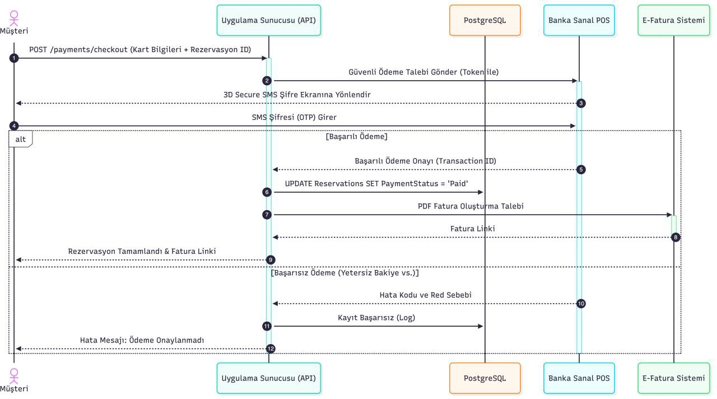
Şekil 4. Ödeme işlemi ve 3D Secure entegrasyonu sequence diyagramı.

Bildirim Servisi Arayüzü
Bildirim Servisi, SMS ve e-posta gönderimlerinden sorumludur. Rezervasyon
oluşturulduğunda, ödeme tamamlandığında, iade tarihi yaklaştığında veya e-fatura üretildiğinde kullanıcıya bildirim gönderilir.
Bildirim Servisi aşağıdaki durumlarda tetiklenebilir:

    - rezervasyon onayı,
    - ödeme sonucu,
    - iade hatırlatması,
    - fatura gönderimi,
    - araç iade özeti,
    - admin tarafından yapılan kampanya veya duyuru bildirimleri.

Bildirimlerin gönderim durumu Pending, Sent veya Failed olarak takip edilir. Başarısız
bildirimler daha sonra tekrar denenebilir.

Harita Servisi Arayüzü
Harita API, araç teslim ve iade noktalarının kullanıcıya görsel olarak sunulması için
kullanılır. Müşteri araç arama veya rezervasyon sırasında şube konumlarını harita üzerinde
görüntüleyebilir.

Bu servis, özellikle farklı şubelerden araç teslim alma ve farklı şubeye iade etme
senaryolarında kullanıcı deneyimini iyileştirir. Harita API üzerinden şube konumu, adres bilgisi ve rota gösterimi sağlanabilir.

Bileşenler Arası İletişim
Sistemde istemci ile sunucu arasındaki iletişim HTTPS üzerinden gerçekleşir. Web arayüzü, RESTful API uç noktalarını kullanarak uygulama sunucusuna istek gönderir.
Uygulama sunucusu, gerekli durumlarda harici servislerle iletişim kurar. Ödeme işlemleri için banka ödeme API’si, bildirimler için SMS ve e-posta servisleri, konum bilgileri için ise harita API kullanılır.
Veritabanı işlemleri ORM katmanı üzerinden yürütülür. Böylece veri erişim katmanı daha düzenli hale gelir ve SQL Injection gibi riskler azaltılır.

Bileşen Tasarım Notu
Bu bölümdeki bileşenler, SRS dokümanında belirtilen temel kullanım senaryolarıyla
doğrudan ilişkilidir. Müşteri kayıt ve giriş işlemleri Kimlik Doğrulama Bileşeni tarafından, araç arama ve rezervasyon süreçleri Araç Yönetimi ile Rezervasyon Bileşeni tarafından, ödeme ve faturalama işlemleri Ödeme ve Faturalama Bileşeni tarafından karşılanır.
Araç iadesi ve hasar kontrolü ise ayrı bir bileşen olarak ele alınmıştır. Bu ayrım, iade sürecinde oluşabilecek ek ücret, hasar fotoğrafı ve yakıt/kilometre bilgisi gibi operasyonel kayıtların daha düzenli yönetilmesini sağlar.

KULLANICI ARAYÜZÜ VE İŞLEM AKIŞLARI

(USER INTERFACE AND PROCESS FLOWS)

Arayüz Tasarımına Genel Bakış
Araç Kiralama Otomasyonu’nun kullanıcı arayüzü; müşteri, çalışan ve admin rollerinin kendi işlemlerini kolayca gerçekleştirebilmesi için tasarlanmıştır. Sistem web tabanlıdır ve masaüstü, tablet ve mobil cihazlarla uyumlu olacak şekilde responsive yapıda çalışacaktır.
Arayüzde temel amaç, müşterinin araç arama ve rezervasyon sürecini sade adımlarla tamamlayabilmesi; çalışanların araç teslimi ve iade işlemlerini hızlı biçimde yapabilmesi; admin kullanıcısının ise araç filosu, fiyatlandırma ve raporları merkezi olarak yönetebilmesidir.

Müşteri Rezervasyon Akışı
Müşteri rezervasyon akışı, kullanıcının sisteme giriş yapması, araç araması, araç seçmesi, rezervasyon oluşturması ve ödeme yapması adımlarından oluşur.

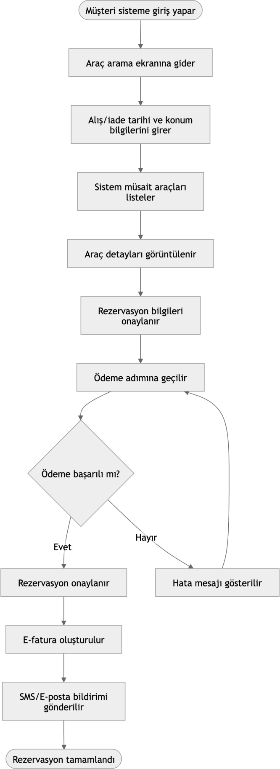

Şekil 5. Müşteri araç rezervasyon akışı.

Araç İade Süreci
Araç iade süreci, çalışan tarafından yürütülen operasyonel bir işlemdir. Çalışan, iade ekranı üzerinden kiralama kaydını bulur; araç hasarını, yakıt seviyesini ve kilometre bilgisini sisteme girer. Sistem gerekli durumlarda ek ücret hesaplar.

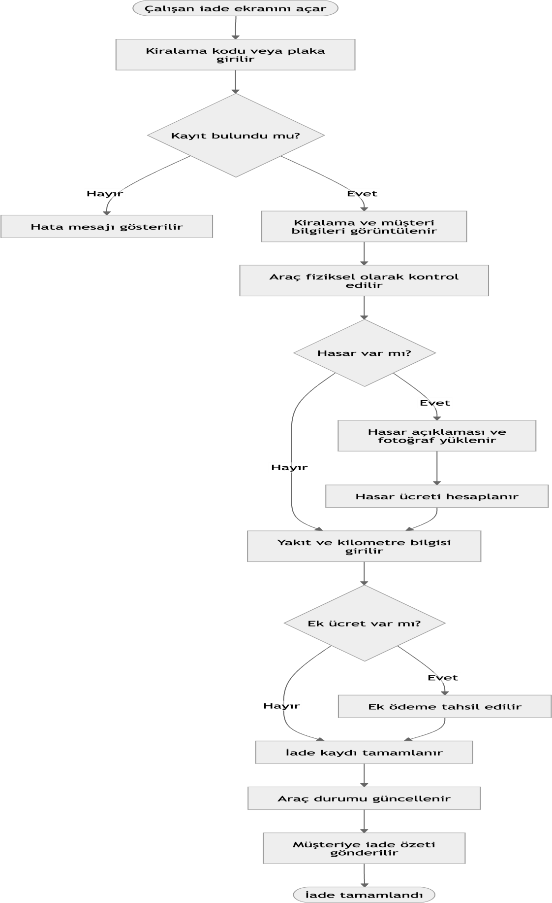

Şekil 6. Araç iade ve hasar kontrol süreci.

Admin Panel Akışı
Admin paneli; araç filosu, kullanıcı hesapları, fiyatlandırma, kampanya ve rapor yönetimi için tasarlanmıştır. Admin kullanıcısı sisteme giriş yaptıktan sonra yönetim paneli üzerinden ilgili modüllere erişir.
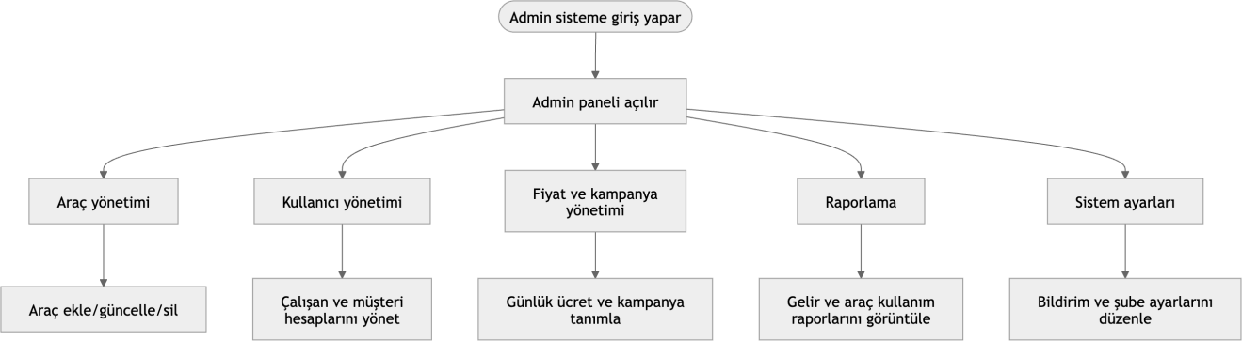
Şekil 7. Admin panel işlem akışı.

Temel Ekranlar
Sistemde yer alacak temel ekranlar aşağıdaki şekilde özetlenebilir:

Giriş ve Kayıt Ekranı:
Müşteri, çalışan ve admin kullanıcılarının sisteme giriş yaptığı ekrandır. Yeni müşteriler bu ekrandan kayıt oluşturabilir. Hatalı giriş durumunda kullanıcıya anlaşılır uyarı mesajı gösterilir.

Araç Arama Ekranı:
Müşteri; alış tarihi, iade tarihi, alış konumu, araç kategorisi ve fiyat gibi kriterlerle araç araması yapar. Sistem sadece müsait araçları listeler.

Araç Detay Ekranı:
Seçilen aracın marka, model, yıl, yakıt tipi, günlük ücret, fotoğraflar ve fiyat dökümü gibi bilgileri gösterilir. Kullanıcı bu ekrandan rezervasyon adımına geçebilir.

Rezervasyon Özeti Ekranı:
Kiralama tarihleri, teslim/iade noktaları, seçilen ek hizmetler ve toplam ücret gösterilir. Kullanıcı bilgileri onayladıktan sonra ödeme adımına geçer.

Ödeme Ekranı:
Müşteri ödeme yöntemini seçer. Kartlı ödeme durumunda işlem banka ödeme altyapısı üzerinden yürütülür. Ödeme başarılı olursa rezervasyon kesinleşir.

Çalışan İade Ekranı:
Çalışan, kiralama kodu veya plaka bilgisiyle aktif kiralamayı bulur. Hasar, yakıt, kilometre ve ek ücret bilgilerini sisteme girerek iade işlemini tamamlar.

Admin Paneli:
Admin; araç filosunu, kullanıcı hesaplarını, fiyatları, kampanyaları, şubeleri ve raporları
yönetir.

Arayüz Tasarım Notu
Arayüz tasarımında karmaşıklığın azaltılması hedeflenmiştir. Müşteri tarafında rezervasyon süreci adım adım ilerlemeli; her adımda kullanıcıya ne yapması gerektiği açıkça gösterilmelidir. Çalışan tarafında ise iade ve teslim işlemleri hızlı veri girişi yapmaya uygun olmalıdır.
Admin panelinde yönetimsel işlemler modüllere ayrılarak sunulmalıdır. Böylece araç
yönetimi, kullanıcı yönetimi, fiyatlandırma ve raporlama işlemleri birbirinden ayrılır ve sistemin kullanımı kolaylaşır.

- GÜVENLİK VE PERFORMANS
TASARIMI

(SECURITY AND PERFORMANCE DESIGN)

Güvenlik Tasarımına Genel Bakış
Araç Kiralama Otomasyonu; müşteri bilgileri, ehliyet bilgileri, ödeme kayıtları,
rezervasyonlar ve fatura verileri gibi hassas verilerle çalıştığı için güvenlik tasarımı önemli
bir yer tutar. Sistem; kimlik doğrulama, rol bazlı yetkilendirme, güvenli veri iletişimi, ödeme güvenliği ve yedekleme ilkeleri dikkate alınarak tasarlanmıştır.
Güvenlik tasarımında temel hedef, kullanıcıların yalnızca yetkili oldukları işlemleri yapabilmesi ve müşteri verilerinin yetkisiz erişime karşı korunmasıdır.

Kimlik Doğrulama ve Yetkilendirme
Sistemde müşteri, çalışan ve admin olmak üzere farklı kullanıcı rolleri bulunmaktadır.
Kullanıcılar e-posta ve parola bilgileriyle sisteme giriş yapar. Başarılı giriş sonrasında sistem
oturum bilgisini güvenli biçimde yönetir.

Yetkilendirme, kullanıcı rolüne göre yapılır:

    - Müşteri: Araç arayabilir, rezervasyon oluşturabilir, ödeme yapabilir ve kendi kiralama geçmişini görüntüleyebilir.
    - Çalışan: Araç teslimi, araç iadesi, hasar kontrolü ve ek ücret işlemlerini yönetebilir.
    - Admin: Araç filosunu, kullanıcı hesaplarını, fiyatlandırma kurallarını, kampanyaları ve raporları yönetebilir.
Bu rol ayrımı sayesinde müşteri, çalışan ve admin işlemleri birbirinden ayrılır. Yetkisiz erişim denemeleri reddedilir ve sistem günlüğüne kaydedilir.

Veri Güvenliği
Kullanıcı parolaları veritabanında açık metin olarak saklanmaz. Parolalar Bcrypt gibi güvenli hashleme yöntemleriyle tutulur. Böylece veritabanı yetkisiz kişilerin eline geçse bile
parolaların doğrudan okunması engellenir.

İstemci ile sunucu arasındaki tüm iletişim HTTPS/TLS üzerinden gerçekleştirilir. Bu yapı,
giriş bilgileri, rezervasyon verileri ve ödeme süreci gibi hassas işlemlerin ağ üzerinde güvenli aktarılmasını sağlar.
Veritabanı işlemlerinde ORM veya parametreli sorgular kullanılacaktır. Bu yaklaşım SQL Injection riskini azaltır ve veri erişim katmanının daha güvenli yönetilmesini sağlar.

Ödeme Güvenliği
Ödeme işlemleri banka ödeme API’si üzerinden yürütülür. Sistem kredi kartı numarası, CVV veya son kullanma tarihi gibi hassas kart bilgilerini kendi veritabanında saklamaz.
Kartlı ödeme işlemlerinde 3D Secure doğrulama süreci kullanılır. Müşteri ödeme adımında banka doğrulama ekranına yönlendirilir ve doğrulama tamamlandıktan sonra banka sisteminden ödeme sonucu alınır.
Başarılı ödeme durumunda rezervasyon ödeme durumu Paid olarak güncellenir ve e-fatura oluşturulur. Ödeme başarısız olursa sistem kullanıcıya bilgilendirme mesajı gösterir ve rezervasyon kesinleştirilmez.

Performans Tasarımı
SRS dokümanında sistemin eş zamanlı en az 200 kullanıcıyı desteklemesi, araç arama sorgularının 2 saniye içinde sonuç döndürmesi ve ödeme işlemlerinin 5 saniye içinde
tamamlanması hedeflenmiştir. Bu hedefler doğrultusunda sistem katmanlı ve ölçeklenebilir bir yapıda tasarlanmıştır.
Araç arama işlemlerinde tarih, konum, kategori ve araç durumu gibi alanlarda uygun veritabanı indeksleri kullanılmalıdır. Böylece müsait araç sorguları daha hızlı çalışır.
Ödeme ve rezervasyon işlemlerinde veri tutarlılığı önceliklidir. Bu nedenle ödeme onayı alınmadan rezervasyon kesinleştirilmemeli ve araç durumu güncellenmemelidir.

Yedekleme ve Kurtarma
Sistem, veri kaybı riskini azaltmak için düzenli yedekleme mekanizmasına sahip olacaktır. SRS dokümanında günlük otomatik yedekleme gereksinimi belirtilmiştir. Bu doğrultuda veritabanı günlük olarak yedeklenmelidir.
Yedekleme süreci özellikle müşteri, araç, rezervasyon, ödeme ve fatura kayıtlarını
kapsamalıdır. Herhangi bir sistem hatası veya veri kaybı durumunda, en güncel yedek üzerinden sistem geri yüklenebilir olmalıdır.
Planlı bakım işlemleri kullanıcı yoğunluğunun düşük olduğu saatlerde yapılmalıdır. Böylece sistem erişilebilirliği üzerindeki etki azaltılır.

Kullanılabilirlik ve Erişilebilirlik
Sistem arayüzü masaüstü, tablet ve mobil cihazlarla uyumlu olacak şekilde responsive tasarlanacaktır. Kullanıcılar farklı ekran boyutlarında araç arama, rezervasyon yapma ve ödeme işlemlerini sorunsuz gerçekleştirebilmelidir.
Yeni bir müşterinin yardım almadan rezervasyon sürecini tamamlayabilmesi
hedeflenmektedir. Bu nedenle arayüzde form alanları açık etiketlenmeli, hata mesajları anlaşılır olmalı ve ödeme/rezervasyon adımları kullanıcıyı yönlendirecek şekilde düzenlenmelidir.
Sistem Türkçe ve İngilizce dil desteği sunacak şekilde tasarlanabilir. Bu yapı, farklı kullanıcı gruplarının sistemi daha rahat kullanmasına katkı sağlar.

Güvenlik ve Performans Tasarım Notu
AKO sisteminde güvenlik ve performans tasarımı birlikte ele alınmalıdır. Ödeme,
rezervasyon ve araç iade işlemleri hem hızlı hem de tutarlı şekilde yürütülmelidir. Özellikle ödeme işlemi, araç durumu ve rezervasyon kaydı arasındaki ilişki dikkatli yönetilmelidir.
Bu nedenle sistemde güvenli iletişim, parola hashleme, rol bazlı erişim, veritabanı indeksleme, günlük yedekleme ve işlem tutarlılığı temel tasarım ilkeleri olarak
benimsenmiştir.

GEREKSİNİM - TASARIM İZLENEBİLİRLİK MATRİSİ
Bu bölümde, SRS dokümanında tanımlanan temel gereksinimlerin SDD içerisinde hangi tasarım bileşenleriyle karşılandığı gösterilmektedir. İzlenebilirlik matrisi, gereksinimlerin tasarımda karşılıksız kalmamasını ve sistem bileşenlerinin hangi ihtiyaca hizmet ettiğinin açıkça görülmesini sağlar.
SRS dokümanında AKO sistemi için müşteri kayıt/giriş, araç arama, araç kiralama, araç iadesi, ödeme işlemi ve admin panel yönetimi temel kullanım senaryoları olarak
tanımlanmıştır. Bu SDD’de ilgili gereksinimler mimari, veri, API, arayüz ve güvenlik
tasarımı bölümleriyle eşleştirilmiştir.

SRS Gereksinimi /  Kullanım Senaryosu | Karşılayan Tasarım Bileşeni | SDD Bölümü
Müşteri kayıt ve giriş işlemleri | Kimlik Doğrulama Bileşeni, kullanıcı rol yönetimi,  parola hashleme | 4.2, 6.2, 6.3
Araç arama ve listeleme | Araç Yönetimi Bileşeni, müsait araç API’si, araç  veritabanı modeli | 3.3, 4.2, 4.3, 5.2
Araç kiralama ve rezervasyon | Rezervasyon ve Kiralama Bileşeni, rezervasyon veri modeli, müşteri rezervasyon  akışı | 3.3, 4.2, 5.2
Araç iadesi | Araç İade ve Hasar  Yönetimi Bileşeni, iade işlem akışı, hasar raporu veri modeli | 3.3, 4.2, 5.3
Ödeme işlemi ve faturalama | Ödeme ve Faturalama  Bileşeni, banka ödeme API  entegrasyonu, e-fatura kaydı | 3.3, 4.4, 6.4

Admin panel yönetimi | Admin rolü,  araç/kullanıcı/fiyat/rapor yönetimi ekranları | 4.2, 5.4, 6.2
SMS ve e-posta bildirimleri | Bildirim Bileşeni, Notification veri modeli, bildirim servis arayüzü | 3.3, 4.5
Harita ve şube konumu  gösterimi | Harita API entegrasyonu,  Branches veri modeli | 3.3, 4.6
Performans gereksinimleri | Veritabanı indeksleme,  katmanlı mimari, web ve  uygulama sunucusu ayrımı | 2.3, 6.5
Güvenlik gereksinimleri | HTTPS/TLS, Bcrypt parola hashleme, rol bazlı yetkilendirme, ödeme  bilgilerinin saklanmaması | 6.2, 6.3, 6.4
Yedekleme ve kurtarma | Günlük veritabanı  yedekleme, ayrı yedekleme  ortamı | 2.3, 6.6
Mobil uyumluluk ve  kullanılabilirlik | Responsive web arayüzü,  sade rezervasyon akışı, açık  hata mesajları | 5.1, 5.6, 6.7

İzlenebilirlik Notu
Bu matriste yer alan her gereksinim, sistem tasarımında en az bir bileşen veya süreçle
ilişkilendirilmiştir. Özellikle rezervasyon, ödeme ve araç iadesi gibi kritik işlemler hem veri modeli hem de işlem akışı açısından ele alınmıştır.
Ödeme ve güvenlik gereksinimleri, yalnızca API düzeyinde değil; veri saklama, yetkilendirme, dış servis entegrasyonu ve kullanıcı arayüzü akışıyla birlikte
değerlendirilmiştir. Bu nedenle sistem tasarımı, SRS’te belirtilen temel işlevleri ve kalite
beklentilerini karşılayacak şekilde yapılandırılmıştır.

KAYNAKÇA
- IEEE Computer Society. IEEE Std 1016-2009: IEEE Standard for Information Technology—Systems Design—Software Design Descriptions. IEEE, 2009. Yazılım Tasarım Dokümanı’nın bilgi içeriği ve organizasyonunu tanımlayan temel standarttır. IEEE’nin açıklamasına göre bu standart, yazılım tasarım bilgisinin
kaydedilmesi ve paydaşlara aktarılması için SDD yapısını tanımlar.
- IEEE Computer Society. IEEE Std 830-1998: IEEE Recommended Practice for Software Requirements Specifications. IEEE, 1998.
Yazılım Gereksinim Dokümanı hazırlama sürecinde kullanılan klasik standarttır. IEEE açıklamasında bu standardın iyi bir SRS dokümanının içerik ve niteliklerini tanımladığı belirtilmektedir.
- OWASP Foundation. OWASP Top 10:2021 — The Ten Most Critical Web Application Security Risks. OWASP, 2021.
Web uygulamalarındaki temel güvenlik risklerini açıklayan güvenilir sektörel
kaynaktır. Kimlik doğrulama, erişim kontrolü, injection ve güvenli tasarım başlıkları için referans alınmıştır. OWASP Top 10, geliştiriciler ve web uygulama güvenliği için standart bir farkındalık dokümanı olarak tanımlanmaktadır.
- PCI Security Standards Council. Payment Card Industry Data Security Standard (PCI DSS) v4.0.1. PCI SSC, 2024.
Kartlı ödeme işlemlerinde ödeme hesabı verilerinin korunması için teknik ve
operasyonel güvenlik gereksinimlerini tanımlayan standarttır. AKO sistemindeki

ödeme güvenliği, kart bilgilerinin saklanmaması ve banka ödeme altyapısı kullanımı için referans alınmıştır.
- Fowler, Martin. Patterns of Enterprise Application Architecture. Addison-Wesley Professional, 2002.
Katmanlı mimari, domain logic organization, data source patterns ve kurumsal
uygulama tasarımı için temel kaynaklardan biridir. AKO sistemindeki web arayüzü, uygulama sunucusu ve veritabanı ayrımı için kavramsal referans olarak kullanılabilir.
- Richards, Mark, and Neal Ford. Fundamentals of Software Architecture: An Engineering Approach. O’Reilly Media, 2020.
Yazılım mimarisi kararları, mimari özellikler, modülerlik ve sistem tasarım
yaklaşımları için güncel ve güvenilir bir kaynaktır. AKO sistemindeki katmanlı mimari, kalite gereksinimleri ve mimari karar gerekçeleri için referans alınabilir.
- Bass, Len, Paul Clements, and Rick Kazman. Software Architecture in Practice. 4th Edition, Addison-Wesley Professional, 2021.
Yazılım mimarisi, kalite özellikleri, tasarım kararları ve mimari değerlendirme
konularını ele alan temel kaynaklardan biridir. Performans, güvenlik, kullanılabilirlik ve bakım yapılabilirlik gibi kalite nitelikleri için uygundur.
- Newman, Sam. Building Microservices: Designing Fine-Grained Systems. 2nd
Edition, O’Reilly Media, 2021.
Servis ayrımı, API iletişimi, bağımsız bileşenler ve dış servis entegrasyonları için
kullanılabilecek güvenilir bir mimari kaynaktır. AKO’da ödeme, bildirim, faturalama ve rezervasyon bileşenlerinin ayrıştırılması için destekleyici kaynak olarak
kullanılabilir.
- Gamma, Erich, Richard Helm, Ralph Johnson, and John Vlissides. Design Patterns: Elements of Reusable Object-Oriented Software. Addison-Wesley Professional, 1994.
Nesne yönelimli tasarım ve tekrar kullanılabilir yazılım bileşenleri için klasik tasarım desenleri kaynağıdır. Servis ve bileşen sorumluluklarının ayrılması açısından temel referans olarak kullanılabilir.

